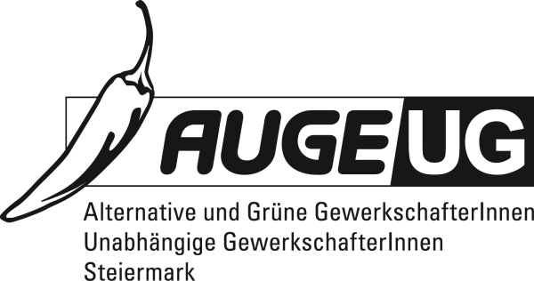

**Resolution 1**

an die 5. Vollversammlung vom 16. 11. 2015

der Kammer für Arbeiter und Angestellte für Steiermark

**Mehr Frauen in Führungspositionen der Wirtschaft**

* **Gesetzliche Regelungen sind gefordert**

In den Chefetagen börsennotierter Unternehmen in Österreich sieht es in punkto Gleichstellung von Männern und Frauen finster aus. Von 214 Vorstandsmitgliedern der 69 im Wiener Börse Index gelisteten Unternehmen sind nur neun weiblich. Das entspricht einer Frauenquote von 4,2 Prozent. In fast 90 Prozent der Vorstandsetagen sitzt überhaupt keine Frau.

Manche Unternehmen haben sich bemüht und selbst zu einer Quote verpflichtet. Oft versanden solche Initiativen jedoch. Nur wenn der Gesetzgeber große, öffentlich wahrgenommene Unternehmen mindestens zur Formulierung fester Zielvorgaben für Aufsichtsräte, Vorstände und die obersten Managementebenen verpflichtet und den Aufsichtsräten börsennotierter Unternehmen feste Quoten vorschreibt, besteht Hoffnung, dass sich in den Führungsetagen der Wirtschaft eine Eigendynamik zu mehr Geschlechtergerechtigkeit entwickelt.

Aus einer ähnlich unbefriedigenden Situation wie in Österreich hat der Deutsche Bundestag einen Handlungsauftrag abgeleitet und ein auf die besonderen Bedingungen und Erfordernisse der deutschen Wirtschaft abgestimmtes Gesetz zur gleichberechtigten Teilhabe von Frauen und Männern an Führungspositionen in der Privatwirtschaft verabschiedet.

Die **Vollversammlung der Kammer für Arbeiter und Angestellte für Steiermark fordert die Bundesregierung auf, ein auf die österreichischen Verhältnisse angepasstes Gesetz mit gleicher Stoßrichtung auf den Weg zu bringen.**

Für die Fraktion der AUGE/UG

Ursula Niediek

Fraktionsvorsitzende 1. 11. 2015